Добрый день!
Урок по изобразительному искусству на тему:
«Изображение пространства»

Сегодня мы начинаем изучение пейзажа, как жанра.
Пейзаж (от фр. paysage - страна, местность) - жанр изобразительного искусства, в котором основным предметом изображения является природа.
В качестве самостоятельного жанра пейзаж появился уже в VI веке в китайском искусстве. Традиции китайской пейзажной живописи оказали большое влияние на японское искусство. В русском искусстве пейзаж как жанр живописи возникает в конце XVIII века. Основоположником русского пейзажа принято считать Семёна Щедрина (1745-1804).
Существует несколько видов пейзажа:
- архитектурный,
- городской,
- сельский,
- лесной,
- морской,
- парковый,
- исторический,
- космический
Так вот на данном уроке мы с вами будем рассматривать Космический пейзаж и изучать космическое пространство, так как в космосе, так же как и в любом пейзаже существует перспектива - закон удаления и сокращения в размерах предметов. Это рисование различных предметов, как в близи (больших размеров), так и вдалеке (малых размеров, по мере удаления).

Примеры Космического пейзажа в перспективе:

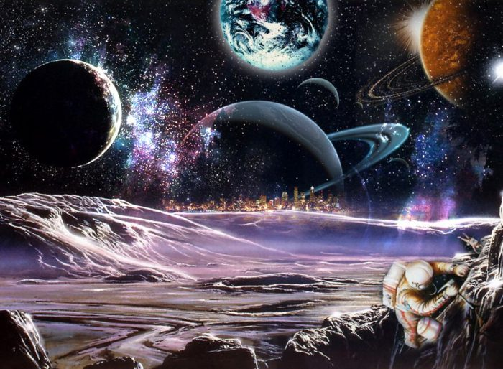
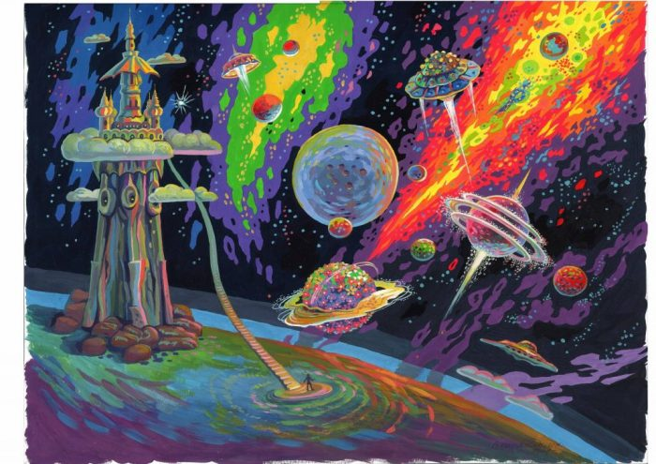

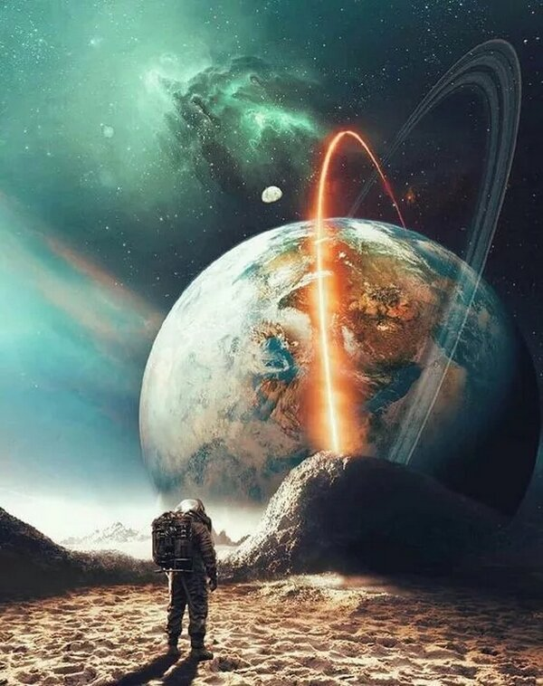
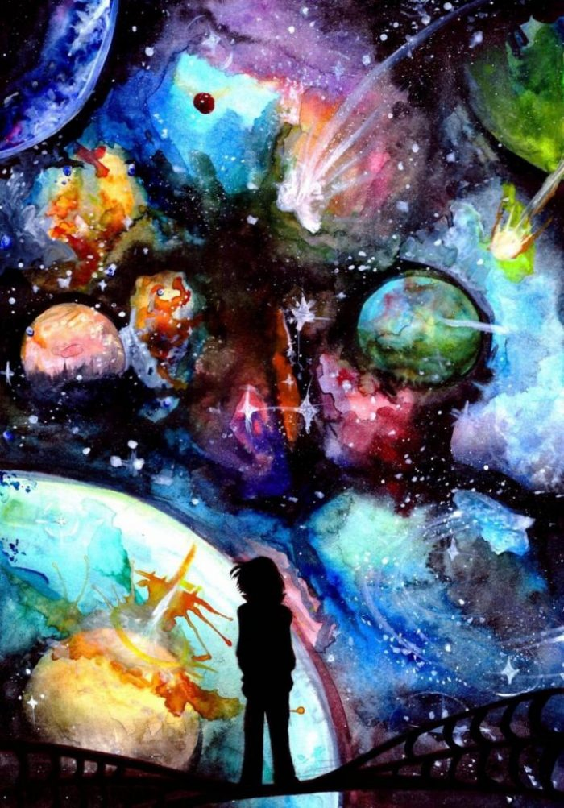
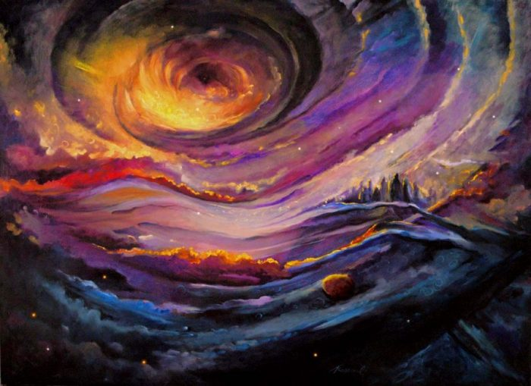
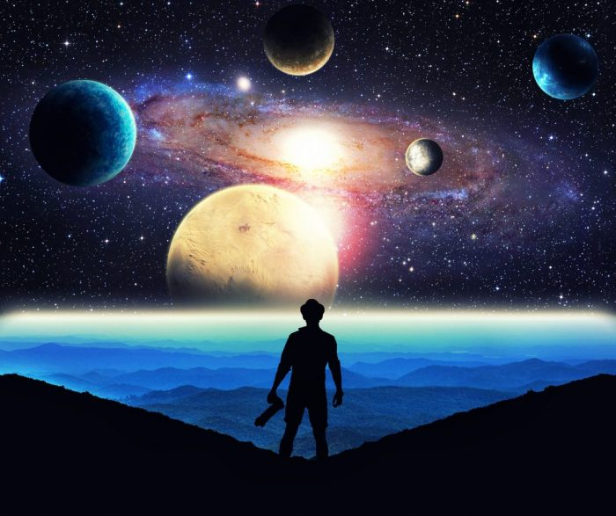

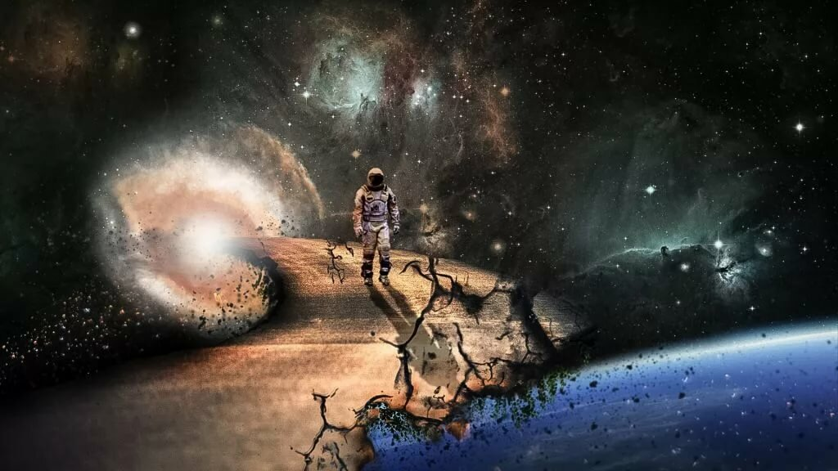

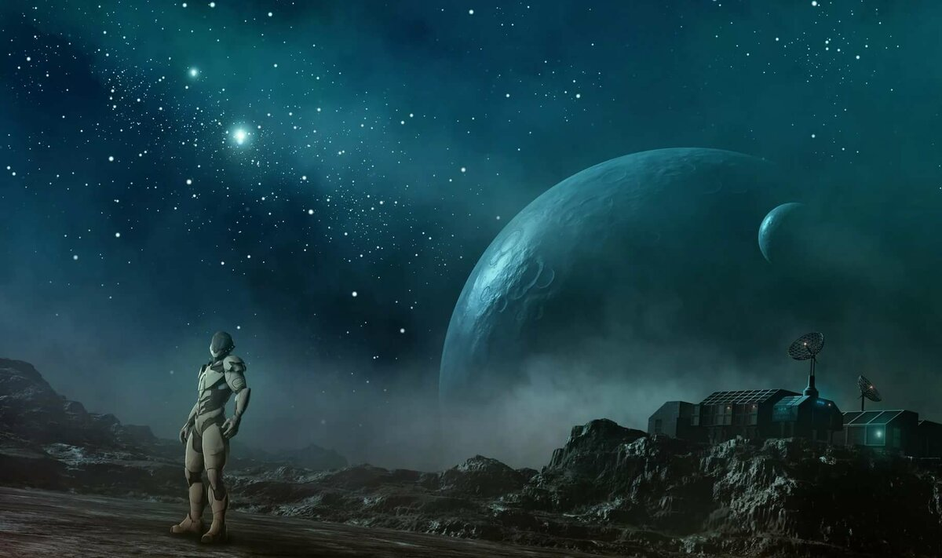

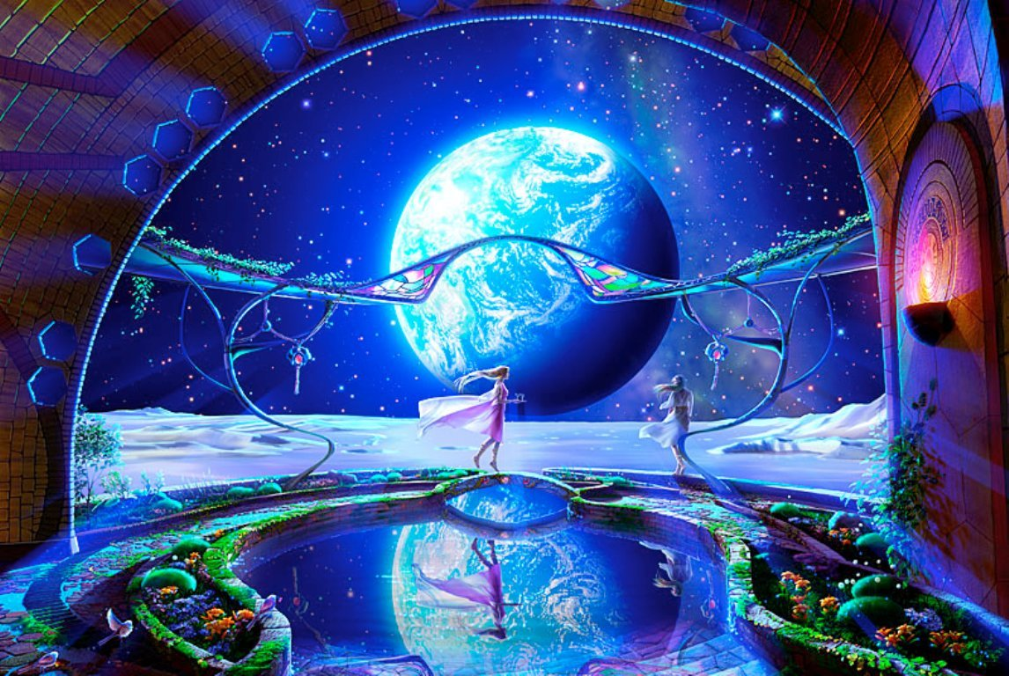

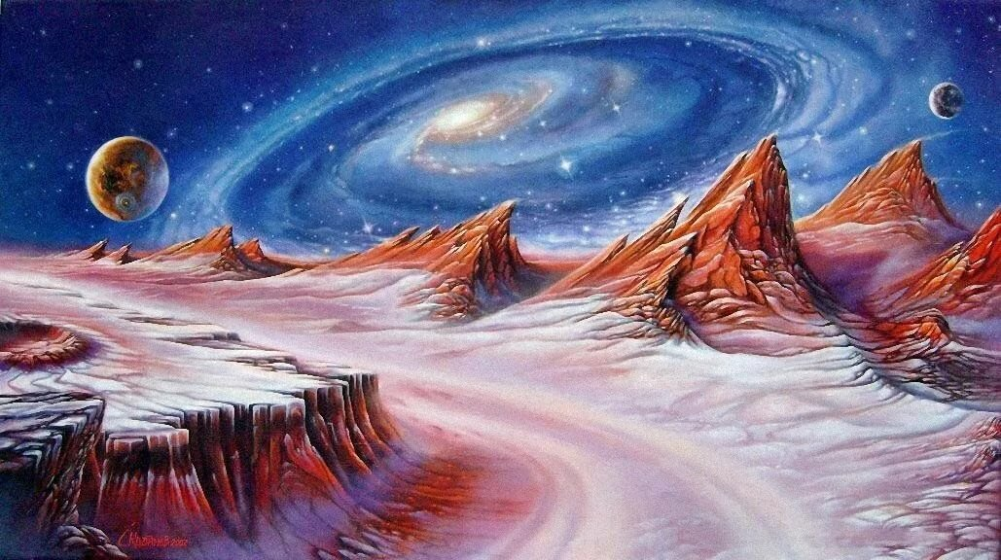

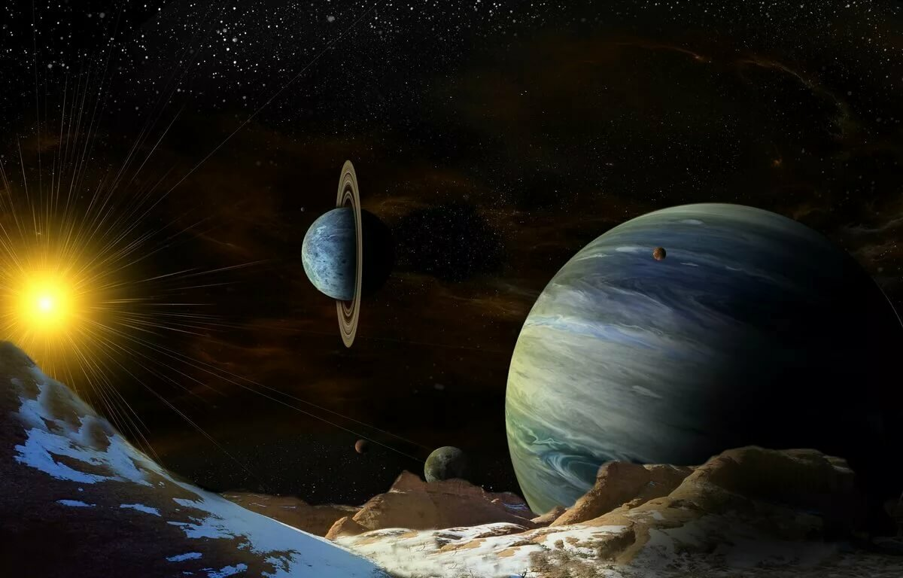

Обязательные условия работы:

- На альбомном листе А4 нарисовать космический пейзаж или космическое пространство в перспективе, т.е. это какие либо предметы, планеты, галактики, космонавты, космические корабли изображаются вблизи и вдалеке (см. фото)
- Альбомный лист можете располагать как вертикально, так и горизонтально.
- Можно изобразить как фантастический космос, так и реалистичный.
- Рисунок выполняете в цвете только гуашевыми или акварельными красками + обводка по контуру фломастерами.
- Космическое небо должно быть не только черным, или темно-синим, но и разноцветным.

Спасибо за внимание!

Обязательно подписать (Ф.И., класс) свой рисунок вверху альбомного листа!

Готовые работы (фото) высылать на e-mail:
kistohka75@yandex.ru к 25.04.20
Оценки выставляются в журнал!

